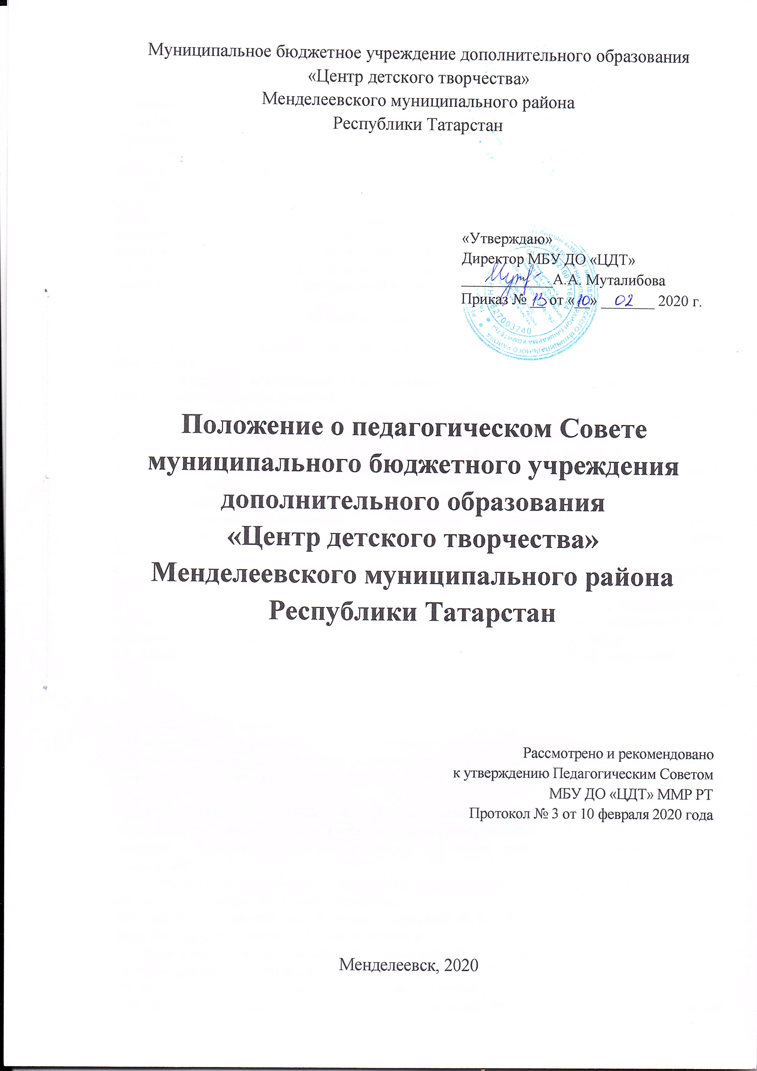
1. Общие положения

- Педагогический совет Муниципального бюджетного учреждение дополнительною образования «Центр детского творчества» Менделеевского муниципального района Республики Татарстан (далее - ЦДТ) – постоянно действующий коллегиальный орган управления ЦДТ.
- Педагогический совет действует в целях развитии и совершенствования учебно-воспитательного процесса и творческого роста педагогических работников.
- Деятельность Педагогического совета определяется Конституцией РФ. Конвенцией ООН «О правах ребенка», Законом РФ «Об образовании в Российской Федерации», Порядком организации и осуществления образовательной деятельности по дополнительным общеобразовательным программам, другими федеральными законами, другими нормативными правовыми актами об образовании, Уставом ЦДТ.
- Решения и рекомендации Педагогического совета в пределах его полномочий служат основанием для приказов и распоряжений администрации ЦДТ.

2. Задачи Педагогического совета

2.1 Обеспечить условия для реализации государи ценной политики в области образования.
- Ориентировать деятельность педагогического коллектива ЦДТ на совершенствование учебно-воспитательного процесса.
- Осуществлять внедрение в практику достижения педагогической науки и передового педагогического опыта, инновационной деятельности.
2.4. Осуществлять выработку общих подходов и решения вопросов, связанных с реализацией образовательных программ дополнительного образования и других видов деятельности ЦДТ.
- Обеспечить проведение внутренней экспертизы учебно-методических и организационно-распорядительных документов (образовательных программ дополнительного образования, учебных, учебно-тематических планов, учебных пособий, локальных актов и т.п.).
- Обеспечить условия для повышения профессиональной квалификации педагогических кадров ЦДТ.
- Стимулировать инициативы педагогического коллектива к занятию инновационной, опытно-экспериментальной, научно-исследовательской деятельностью, направленной па модернизацию и модификацию образовательного н воспитательного процесса.
- Обобщать и анализировать результаты деятельности педагогического коллектива.

3. Функции Педагогического совета

3.1. разрабатывает программу развития ЦДТ;
3.2. разрабатывает и утверждает образовательные программы учреждения;
3.3. обсуждает и производит выбор различных образовательных программ, а также учебных пособий, допущенных к использованию при реализации указанных образовательных программ;
3.4. способствует повышению квалификации педагогических работников, развитию их творческих инициатив по использованию и совершенствованию методик образовательного процесса и образовательных технологий, в том числе дистанционных образовательных технологий;
3.5. участвует в разработке локальных нормативных актов ЦДТ, обеспечивающих регламентацию образовательного процесса;
3.6. участвует в разработке различных программ и планов развития ЦДТ, в том числе долгосрочных, среднесрочных и краткосрочных;
3.7. заслушивает отчет директора ЦДТ с анализом работы за учебный год;
3.8. заслушивает /рассматривает отчеты руководителей методических объединений;
3.9. заслушивает /рассматривает отчеты педагогических работников;
3.10. заслушивает доклады представителей организаций и учреждений, взаимодействующих с Учреждением по вопросам образования;
3.11. заслушивает отчет Учреждения о самообследовании;
3.12. принимает план учебно-воспитательной работы ЦДТ на учебный год;
3.13. принимает локальные нормативные акты Учреждения, регламентирующие организацию образовательного процесса;
3.14. принимает решение об установлении требований к одежде учащихся и правил ее ношения (с учетом мнения родительских и ученических коллегиальных органов, а также представительного органа работников ЦДТ;
3.15. принимает решение о поощрении учащихся за успехи в учебной, физкультурной, спортивной, общественной, научной, научно-технической, творческой, экспериментальной и инновационной деятельности;
3.16. принимает решение об исключении учащихся из ЦДТ в случаях, предусмотренных законом и настоящим Уставом (в соответствии с Правилами внутреннего распорядка учащихся);
3.17. принимает решение об определении (согласовании) порядка и условий деятельности в ЦДТ общественных (в том числе детских и молодежных) организаций (объединений), не запрещенной законодательством;
3.18. принимает решение о поддержании творческих поисков и опытно- экспериментальной работы педагогических работников;
3.19. принимает решение о создании рабочих групп педагогических работников по отдельным направлениям деятельности;
3.20. принимает решение о представлении педагогических работников ЦДТ к награждению отраслевыми и ведомственными наградами;
3.21. принимает решение о применении к учащимся мер воспитательного воздействия, в соответствии с Правилами внутреннего распорядка учащихся;
3.22. принимает решение о создании временных творческих объединений с приглашением специалистов различного профиля;
3.23. оказывает содействие деятельности общественных объединений учащихся, родителей (законных представителей) несовершеннолетних учащихся, осуществляемой в ЦДТ и не запрещенной законодательством Российской Федерации, путем рассмотрения мотивированных предложений указанных объединений по совершенствованию управления ЦДТ, а также при принятии локальных нормативных актов, затрагивающих их права и законные интересы;

4. Компетенция и ответственность Педагогического совета

4.1. Педагогический совет обязан:
4.1.1. Вырабатывать общие подходы к созданию образовательной концепции дополнительного образования.
4.1.2. Оценивать, обобщать и распространять передовой педагогический опыт членов педагогического коллектива.
4.1.3. Делать представления администрации по интересующим педагогов острым вопросам деятельности ЦДТ для обсуждения на педсоветах.
4.1.4. Решать вопросы о поощрении учащихся за результаты деятельности и активную работу.
4.1.5. Контролировать выполнение ранее принятых решений.
4.2.Педагогический совет имеет право:
4.2.1. Требовать от всех членов педагогического коллектива единства подходов и действий.
4.2.2. Рекомендовать членов педагогического коллектива к награждению.
4.2.3. Требовать от администрации в месячный срок представления ответа по интересующему вопросу.
4.2.4. Вносить предложения администрации по улучшению деятельности.
4.2.5. Адресовать непосредственно родителям и учреждениям, в которых работают родители обучающихся, благодарственные письма за хорошее воспитание детей.
4.3. Педагогический совет несет ответственность:
4.3.1. За обоснованность выработанных подходов к образовательному процессу.
4.3.2. За объективную оценку результативности деятельности членов
педагогического коллектива.
4.3.4. За объективность оценки деятельности всех членов коллектива ЦДТ.
4.3.5. За своевременное доведение решения педсовета до семей обучающихся.
4.3.6. За своевременную реализацию решений педсовета.

5. Структура и организация деятельности Педагогического совета

5.1. В состав Педагогического совета входят все сотрудники ЦДТ, занимающие должности педагогических и руководящих работников согласно Номенклатуре должностей педагогических работников организаций, осуществляющих образовательную деятельность, должностей руководителей образовательных организаций, утвержденной Постановлением Правительства Российской Федерации от 08.08.2013 года № 678. Каждый педагог с момента приема на работу до расторжения трудового договора является членом Педагогического совета.
5.2. Педагогический совет избирает из своего состава председателя Педагогического совета и секретаря Педагогического совета сроком на один учебный год. Полномочия председателя Педагогического совета может осуществлять директор ЦДТ. Протоколы педагогических советов подписываются председателем и секретарем.
5.3. Заседания Педагогического совета проводятся не реже трех раз в год. При необходимости проводятся внеплановые Педагогические советы по требованию не менее одной трети педагогических работников ЦДТ.
5.4. Заседания Педагогического совета являются открытыми: на них могут присутствовать представители всех групп участников образовательных отношений: родители (законные представители) учащихся и воспитанников, представители учредителя Учреждения, а также заинтересованные представители органов местного самоуправления, общественных объединений.
5.5. Тематика заседаний Педагогического совета включается в годовой план работы ЦДТ с учетом целей и задач работы ЦДТ и утверждается на первом в учебном году заседании Педагогического совета.
5.6. Работой Педагогического совета руководит председатель педагогического совета.
5.7. Решения Педагогического совета принимаются открытым голосованием простым большинством голосов. Решения считаются правомочными, если на заседании педагогического совета ЦДТ присутствовало не менее двух третей состава, и считаются принятыми, если за решение проголосовало более половины присутствовавших на заседании. В случае равенства голосов решающим является голос председателя Педагогического совета.
5.8. Решения Педагогического совета, принятые в пределах его полномочий и утвержденные директором ЦДТ путем издания соответствующего приказа, становятся обязательными для всех членов педагогического коллектива.
5.9. Организацию выполнения решений Педагогического совета осуществляет директор ЦДТ и ответственные лица, указанные в решении. Результаты этой работы сообщаются членам Педагогического совета на последующих его заседаниях.

6. Делопроизводство

6.1. Заседания Педагогического совета оформляются протоколом. Протокол Педагогического совета составляется не позднее 5 дней после его завершения. Протоколы подписываются председателем и секретарем Педагогического совета.
6.2. Нумерация протоколов ведется от начала учебного года.
6.3. Книга протоколов Педагогического совета нумеруется постранично, прошнуровывается, скрепляется подписью директора Учреждения и печатью ЦДТ.
6.4. Книга протоколов Педагогического совета входит в его номенклатуру, хранится в делах Учреждения и передается по акту (при смене руководителя, передаче в архив).

Лист ознакомления сотрудников МБУ ДО «ЦДТ с данным ЛНА:

ФИО | Дата ознакомления | Подпись

ФИО | Дата ознакомления | Подпись

